THỰC HÀNH 09 – TIẾT 1

Các biểu đồ biểu thị kết quả khảo sát
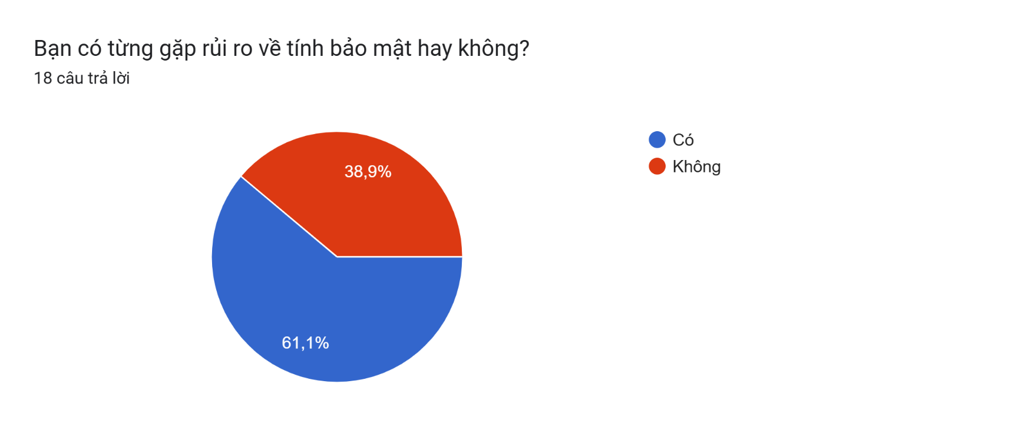
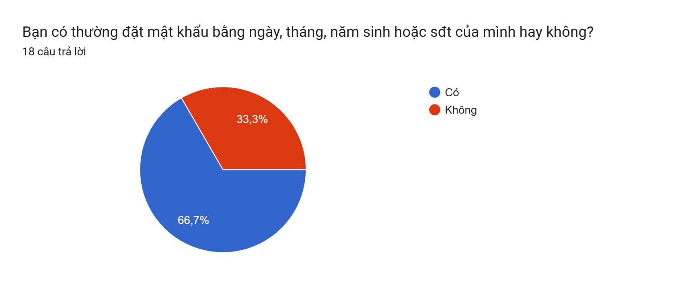
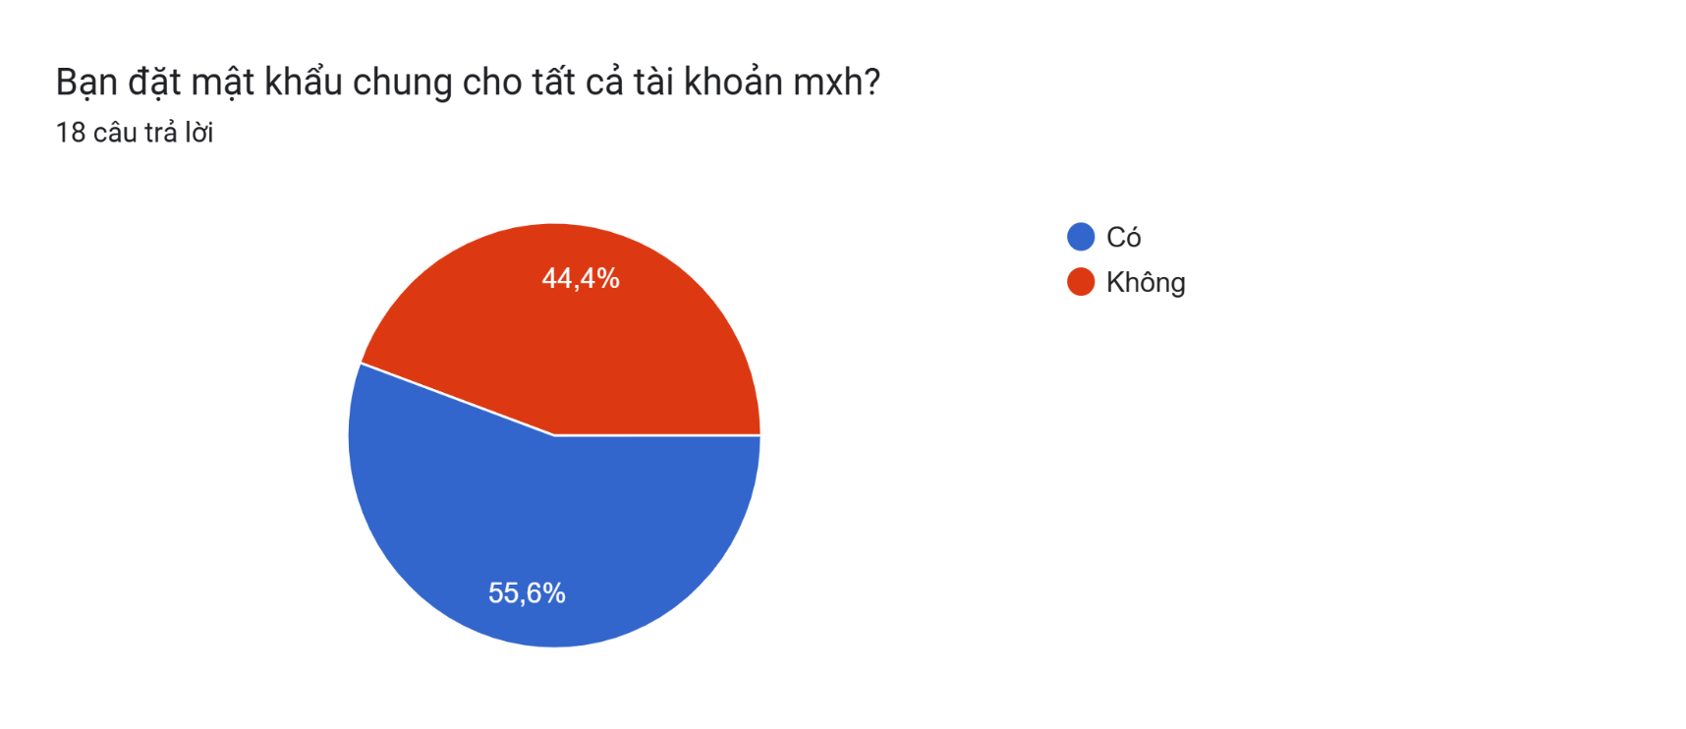
Kết quả khảo sát phản ánh thói quen bảo mật còn khá lỏng lẻo của phần lớn người tham gia. Việc hơn một nửa người dùng thường xuyên sử dụng thông tin cá nhân dễ đoán như ngày sinh, số điện thoại (66,7%) và dùng chung mật khẩu cho nhiều tài khoản (55,6%) là nguyên nhân chính dẫn đến tỷ lệ gặp rủi ro an ninh mạng cao (61,1%). Điều này cho thấy nhận thức về an toàn thông tin vẫn còn hạn chế, đặt ra nhu cầu cấp thiết trong việc nâng cao thói quen thiết lập mật khẩu mạnh và đa dạng hóa bảo mật tài khoản cá nhân.

SƠ ĐỒ TƯ DUY
